

АССОЦИАЦИЯ САМОРЕГУЛИРУЕМЫХ ОРГАНИЗАЦИЙ ОБЩЕРОССИЙСКАЯ НЕГОСУДАРСТВЕННАЯ НЕКОММЕРЧЕСКАЯ ОРГАНИЗАЦИЯ – ОБЩЕРОССИЙСКОЕ МЕЖОТРАСЛЕВОЕ ОБЪЕДИНЕНИЕ РАБОТОДАТЕЛЕЙ «НАЦИОНАЛЬНОЕ ОБЪЕДИНЕНИЕ САМОРЕГУЛИРУЕМЫХ ОРГАНИЗАЦИЙ, ОСНОВАННЫХ НА ЧЛЕНСТВЕ ЛИЦ, ВЫПОЛНЯЮЩИХ ИНЖЕНЕРНЫЕ ИЗЫСКАНИЯ, И САМОРЕГУЛИРУЕМЫХ ОРГАНИЗАЦИЙ, ОСНОВАННЫХ НА ЧЛЕНСТВЕ ЛИЦ, ОСУЩЕСТВЛЯЮЩИХ ПОДГОТОВКУ ПРОЕКТНОЙ ДОКУМЕНТАЦИИ»

## 2723161469-20240830-0331

(регистрационный номер выписки)

ВЫПИСКА

## 30.08.2024

(дата формирования выписки)

# из единого реестра сведений о членах саморегулируемых организаций в области инженерных изысканий и в области архитектурно-строительного проектирования и их обязательствах

Настоящая выписка содержит сведения о юридическом лице (индивидуальном предпринимателе), осуществляющем подготовку проектной документации:

Общество с ограниченной ответственностью «СпецСтройРесурс»

(полное наименование юридического лица/ФИО индивидуального предпринимателя)

# 1132723003258

(основной государственный регистрационный номер)

|  |  |  |  |  |
| --- | --- | --- | --- | --- |
| 1. Сведения о члене саморегулируемой организации: | | | | |
| 1.1 | Идентификационный номер налогоплательщика | | 2723161469 | |
| 1.2 | Полное наименование юридического лица  (Фамилия Имя Отчество индивидуального предпринимателя) | | Общество с ограниченной ответственностью  «СпецСтройРесурс» | |
| 1.3 | Сокращенное наименование юридического лица | | ООО «СпецСтройРесурс» | |
| 1.4 | Адрес юридического лица  Место фактического осуществления деятельности  (для индивидуального предпринимателя) | | 680007, Россия, Хабаровский край, Хабаровск, пер. Трубный, 14, корп. 1, квартира 4 | |
| 1.5 | Является членом саморегулируемой организации | | Ассоциация «Объединение проектировщиков «ПроектСити» (СРО-П-180-06022013) | |
| 1.6 | Регистрационный номер члена саморегулируемой организации | | П-180-002723161469-0997 | |
| 1.7 | Дата вступления в силу решения о приеме в члены саморегулируемой организации | | 02.03.2018 | |
| 1.8 | Дата и номер решения об исключении из членов саморегулируемой организации, основания исключения | |  | |
| 2. Сведения о наличии у члена саморегулируемой организации права осуществлять подготовку проектной документации: | | | | |
| 2.1 в отношении объектов капитального строительства (кроме особо опасных, технически сложных и уникальных объектов, объектов использования атомной энергии)  (дата возникновения/изменения права) | | 2.2 в отношении особо опасных, технически сложных и уникальных объектов капитального строительства (кроме объектов использования атомной энергии)  (дата возникновения/изменения права) | | 2.3 в отношении объектов использования атомной энергии  (дата возникновения/изменения права) |
| Да, 02.03.2018 | | Да, 02.03.2018 | | Нет |

|  |  |  |
| --- | --- | --- |
| 3. Компенсационный фонд возмещения вреда | | |
| 3.1 | Уровень ответственности члена саморегулируемой организации по обязательствам по договору подряда на подготовку проектной документации, в соответствии с которым указанным членом внесен взнос в компенсационный фонд возмещения вреда | Первый уровень ответственности  (не превышает двадцать пять миллионов рублей) |
| 3.2 | Сведения о приостановлении / прекращении права осуществлять подготовку проектной документации объектов капитального строительства |  |
| 4. Компенсационный фонд обеспечения договорных обязательств | | |
| 4.1 | Дата, с которой член саморегулируемой организации имеет право осуществлять подготовку проектной документации по договорам подряда, заключаемым с использованием конкурентных способов заключения договоров, в соответствии с которым указанным членом внесен взнос в компенсационный фонд обеспечения договорных обязательств | 11.06.2020 |
| 4.2 | Уровень ответственности члена саморегулируемой организации по обязательствам по договорам подряда на подготовку проектной документации, заключаемым с использованием конкурентных способов заключения договоров, в соответствии с которым указанным членом внесен взнос в компенсационный фонд обеспечения договорных обязательств | Первый уровень ответственности  (не превышает двадцать пять миллионов рублей) |
| 4.3 | Дата уплаты дополнительного взноса | Нет |
| 4.4 | Сведения о приостановлении / прекращении права осуществлять подготовку проектной документации по договорам подряда, заключаемым с использованием конкурентных способов заключения договоров |  |
| 5. Фактический совокупный размер обязательств | | |
| 5.1 | Фактический совокупный размер обязательств по договорам подряда на подготовку проектной документации, заключаемым с использованием конкурентных способов заключения договоров на дату выдачи выписки | Нет |

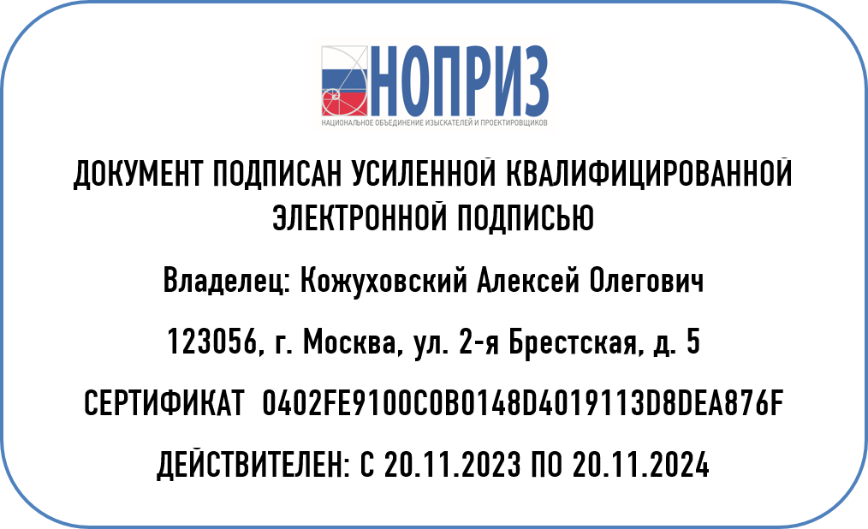Руководитель аппарата А.О. Кожуховский